ΒΟΥΛΗ ΤΩΝ ΕΛΛΗΝΩΝ ΑΠΟΣΠΑΣΜΑ
Πρωτ._________________ Από τα επίσημα Πρακτικά της Α΄, 24
Αριθ. Φεβρουαρίου 1998, Συνεδρίασης της
Διεκπ._________________ Ολομέλειας της Βουλής, στην οποία
Ψηφίστηκε το παρακάτω σχέδιο νόμου:

Κύρωση της Συμφωνίας μεταξύ της Κυβέρνησης της Ελληνικής
Δημοκρατίας και της Κυβέρνησης
της Δημοκρατίας της Λετονίας για τη διεθνή οδική μεταφορά επιβατών
και εμπορευμάτων

Άρθρο πρώτο

Κυρώνεται και έχει την ισχύ, που ορίζει το άρθρο 28 παρ. 1 του Συντάγματος, η Συμφωνία μεταξύ της Κυβέρνησης της Ελληνικής Δημοκρατίας και της Κυβέρνησης της Δημοκρατίας της Λετονίας για τη διεθνή οδική μεταφορά επιβατών και εμπορευμάτων, που υπογράφηκε στο Ελσίνκι στις 23 Ιουνίου 1997, της οποίας το κείμενο σε πρωτότυπο στην ελληνική και αγγλική γλώσσα έχει ως εξής:

ΣΥΜΦΩΝΙΑ
ΜΕΤΑΞΥ ΤΗΣ ΚΥΒΕΡΝΗΣΕΩΣ ΤΗΣ ΕΛΛΗΝΙΚΗΣ
ΔΗΜΟΚΡΑΤΙΑΣ ΚΑΙ ΤΗΣ ΚΥΒΕΡΝΗΣΕΩΣ
ΤΗΣ ΔΗΜΟΚΡΑΤΙΑΣ ΤΗΣ ΛΕΤΟΝΙΑΣ
ΓΙΑ ΤΗ ΔΙΕΘΝΗ ΟΔΙΚΗ ΜΕΤΑΦΟΡΑ ΕΠΙΒΑΤΩΝ
ΚΑΙ ΕΜΠΟΡΕΥΜΑΤΩΝ

Η Κυβέρνηση της Ελληνικής Δημοκρατίας και η Κυβέρνηση της Δημοκρατίας της Λετονίας, που θα αναφέρονται στο εξής ως "Συμβαλλόμενα Μέρη",
ΕΠΙΘΥΜΩΝΤΑΣ την προώθηση της διεθνούς συνεργασίας και στον τομέα των οδικών μεταφορών μεταξύ των δύο χωρών τους και στη διαμετακόμιση (τράνζιτ) μέσω των επικρατειών τους,
ΕΜΠΝΕΟΜΕΝΑ από την αρχή της απελευθερώσεως των διεθνών οδικών μεταφορών, συμφωνούν τα εξής:

Άρθρο 1

Οι ρυθμίσεις της παρούσας Συμφωνίας αφορούν:
1. Τη διεθνή οδική μεταφορά επιβατών και εμπορευμάτων με μίσθωση ή με αμοιβή ή για ίδιο λογαριασμό μεταξύ των επικρατειών των δύο Συμβαλλόμενων Μερών και τη διαμετακόμιση μέσω αυτών.

2. Διαδρομές κενών οχημάτων σε σχέση με τις παραπάνω μεταφορές.

Άρθρο 2

Για τους σκοπούς της παρούσας Συμφωνίας:
1. Ο όρος "μεταφορέας" σημαίνει φυσικό ή νομικό πρόσωπο εγκατεστημένο στην επικράτεια ενός των Συμβαλλόμενων Μερών που έχει το δικαίωμα να διεξάγει διεθνείς μεταφορές επιβατών ή εμπορευμάτων οδικώς, σύμφωνα με τους νόμους και κανονισμούς που ισχύουν στη χώρα του.

2. Ο όρος "όχημα" σημαίνει μηχανοκίνητο όχημα ή συνδυασμό οχημάτων εκ των οποίων τουλάχιστον το μηχανοκίνητο όχημα είναι καταχωρημένο στην επικράτεια ενός των Συμβαλλόμενων Μερών και που χρησιμοποιείται και είναι εξοπλισμένο αποκλειστικά για τη μεταφορά επιβατών ή εμπορευμάτων.

3. Ο όρος "διαμετακόμιση" (τράνζιτ) σημαίνει τη μεταφορά επιβατών ή εμπορευμάτων που πραγματοποιείται από μεταφορέα ενός των Συμβαλλόμενων Μερών με οχήματα καταχωρημένα στην ίδια χώρα, μέσω της επικράτειας του άλλου Συμβαλλόμενου Μέρους χωρίς επιβίβαση και αποβίβαση επιβατών ή φόρτωση και εκφόρτωση εμπορευμάτων.

Ι. ΜΕΤΑΦΟΡΑ ΕΠΙΒΑΤΩΝ
Άρθρο 3

Για το σκοπό της μεταφοράς επιβατών:
1. "Επιβατικό μηχανοκίνητο όχημα" σημαίνει οποιοδήποτε μηχανοκίνητο όχημα (λεωφορείο ή πούλμαν) καταχωρημένο στην επικράτεια ενός των Συμβαλλόμενων Μερών το οποίο λόγω της κατασκευής και του εξοπλισμού του είναι κατάλληλο για τη μεταφορά πλέον των εννέα προσώπων συμπεριλαμβανομένου και του οδηγού.

2. "Τακτικές γραμμές" είναι οι γραμμές που προβλέπουν τη μεταφορά επιβατών σύμφωνα με συγκεκριμένο δρομολόγιο, όπου οι επιβάτες δύνανται να επιβιβασθούν και αποβιβασθούν σε προκαθορισμένες στάσεις. Οι τακτικές γραμμές υπόκεινται στην υποχρέωση τηρήσεως προκαθορισμένων χρονοπρογραμμάτων και τιμολογίων.

3. "Γραμμές σαΐτας" είναι οι γραμμές όπου μέσω επαναλαμβανόμενων ταξιδίων εξόδου και επιστροφής, προκαθορισμένες ομάδες επιβατών μεταφέρονται από συγκεκριμένο τόπο αναχωρήσεως σε συγκεκριμένο τόπο προορισμού στις επικράτειες των δύο Συμβαλλόμενων Μερών αντιστοίχως. Κάθε ομάδα αποτελουμένη από τους επιβάτες που έκαναν το ταξίδι εξόδου θα μεταφέρεται πίσω στον τόπο της αναχωρήσεως σε επόμενο ταξίδι.

- Κατά τη διενέργεια της γραμμής σαΐτας δεν προβλέπεται η επιβίβαση ή αποβίβαση επιβατών κατά τη διάρκεια του ταξιδίου.
- Το πρώτο ταξίδι επιστροφής και το τελευταίο ταξίδι εξόδου σε σειρά δρομολογίων αυτού του είδους θα είναι χωρίς επιβάτες.

4. "Έκτακτες γραμμές" είναι:
α. Περιηγήσεις κλειστών θυρών, δηλαδή γραμμές όπου το ίδιο όχημα χρησιμοποιείται για να μεταφέρει την ίδια ομάδα επιβατών σε όλο το ταξίδι και να τους φέρει πίσω στον τόπο αναχωρήσεως που είναι η χώρα όπου είναι καταχωρημένο το όχημα.

β. Υπηρεσίες μεταφοράς που κάνουν το ταξίδι εξόδου με επιβάτες και το ταξίδι επιστροφής χωρίς επιβάτες.

γ. Υπηρεσίες μεταφοράς που κάνουν το ταξίδι εξόδου χωρίς επιβάτες και το ταξίδι επιστροφής με επιβάτες.

δ. Όλες οι άλλες υπηρεσίες μεταφοράς που δεν ικανοποιούν τα παραπάνω κριτήρια.

Κατά τη διενέργεια των εκτάκτων γραμμών που καλύπτονται από τις περιπτώσεις (α), (β) και (γ) δεν προβλέπεται η επιβίβαση ή αποβίβαση επιβατών κατά τη διάρκεια του ταξιδίου.

Άρθρο 4

1. Οι έκτακτες γραμμές του άρθρου 3 παρ. 4α, 4β και 4γ εξαιρούνται από την ανάγκη για έγκριση μεταφοράς στην επικράτεια του Συμβαλλόμενου Μέρους όπου το όχημα δεν είναι καταχωρημένο.

2. Οι παραπάνω έκτακτες γραμμές θα διεξάγονται υπό την κάλυψη ενός εγγράφου ελέγχου.

3. Το έγγραφο ελέγχου θα αποτελείται από έντυπο ταξιδίου (επιβατολόγιο), που θα περιέχει τουλάχιστον τις εξής πληροφορίες:
α. Τον τύπο της γραμμής.
β. Το κύριο δρομολόγιο (με τους τόπους αναχωρήσεως και προορισμού).
γ. Την επωνυμία της μεταφορικής επιχείρησης και πλήρη διεύθυνση (για φυσικά πρόσωπα όνομα και διεύθυνση).
δ. Τον πλήρη κατάλογο επιβατών.

4. Τα βιβλία των επιβατολογίων θα παρέχονται από τις αρμόδιες αρχές του Συμβαλλόμενου Μέρους στην επικράτεια του οποίου είναι καταχωρημένο το όχημα ή από όργανα εξουσιοδοτημένα απ' αυτές τις αρχές.

Τα επιβατολόγια θα συμπληρώνονται πριν την αναχώρηση και θα πιστοποιούνται με τη σφραγίδα και υπογραφή του διοργανωτού του ταξιδίου.

5. Οι έκτακτες γραμμές του άρθρου 3 παρ. 4δ μπορούν να παρέχονται μόνο βάσει αδειών εκδιδομένων από τις αρμόδιες αρχές των Συμβαλλόμενων Μερών.

Η αίτηση για λήψη αυτών των αδειών θα διαβιβάζεται απευθείας στην αρμόδια αρχή του άλλου Συμβαλλόμενου Μέρους ένα μήνα πριν το ταξίδι.
Η αίτηση θα περιέχει:
α. Επωνυμία μεταφορέα και εταιρική επωνυμία, καθώς και πλήρη διεύθυνση του οργανωτού του ταξιδίου.
β. Το όνομα της χώρας όπου συγκροτείται ομάδα επιβατών.
γ. Τόπους αναχωρήσεως και προορισμού.
δ. Διαδρομή και σημεία διελεύσεως από σύνορα.
ε. Ημερομηνίες ταξιδίων εξόδου και επιστροφής.
στ. Ώρες εργασίας και αναπαύσεως οδηγού του λεωφορείου.
ζ. Αριθμό κυκλοφορίας λεωφορείου και αριθμό θέσεων αυτού.

Άρθρο 5

1. Οι τακτικές γραμμές και οι γραμμές σαΐτας μεταξύ δύο σημείων υπόκεινται σε καθεστώς αδείας που θα εκδίδεται από τις αρμόδιες αρχές και των δύο Συμβαλλόμενων Μερών.

2. Η άδεια θα εκδίδεται στο όνομα της μεταφορικής επιχείρησης που πρόκειται να παρέχει την υπηρεσία. Δεν δύναται να μεταβιβασθεί απ' αυτήν σε τρίτους. Όμως, ο μεταφορέας ο οποίος έχει λάβει την εξουσιοδότηση δύναται να παρέχει την υπηρεσία μέσω υπεργολάβου.

3. Η περίοδος ισχύος της άδειας δεν θα υπερβαίνει τα τρία έτη για τις τακτικές γραμμές και το ένα έτος για τις γραμμές σαΐτας.

4. Οι άδειες θα καθορίζουν τα εξής:
α. Τον τύπο γραμμής.
β. Το δρομολόγιο της γραμμής και συγκεκριμένα τον τόπο αναχωρήσεως και τον τόπο προορισμού.
γ. Την περίοδο ισχύος της άδειας.
δ. Για τις τακτικές γραμμές, τις στάσεις και το χρονοπρόγραμμα.

5. Οι αιτήσεις για άδεια θα υποβάλλονται στην αρμόδια αρχή του Συμβαλλόμενου Μέρους όπου είναι καταχωρημένο το όχημα, η οποία δύναται να την αποδεχθεί ή όχι. Σε περίπτωση που δεν υπάρχει αντίρρηση για την ικανοποίηση της αιτήσεως, η παραπάνω αρχή θα την κοινοποιεί στην αρμόδια αρχή του άλλου Συμβαλλόμενου Μέρους. Εάν η τελευταία συμφωνεί, τότε κάθε αρμόδια αρχή θα εκδίδει την άδεια για το μέρος του δρομολογίου που θα εκτελείται στην επικράτειά της.

6. Η αίτηση σε δύο αντίτυπα θα πρέπει να περιέχει τα στοιχεία που απαιτούνται από τους εθνικούς κανονισμούς, καθώς και σχέδιο της γραμμής με σημειωμένες ευκρινώς στάσεις, σημεία διελεύσεως συνόρων και χιλιόμετρα. Οι αρμόδιες αρχές δύνανται να ζητήσουν από το μεταφορέα να παράσχει κάθε σχετική πληροφορία την οποία θεωρούν απαραίτητη.

7. Κατά τη διάρκεια του ταξιδίου επικυρωμένο αντίγραφο της άδειας ή το πρωτότυπο αυτής θα πρέπει να τηρείται στο όχημα.

8. Η διαδικασία λειτουργίας τακτικών γραμμών και γραμμών σαΐτας, το περιεχόμενο της αιτήσεως και ο τύπος της άδειας θα συμφωνηθούν από τις αρμόδιες αρχές των Συμβαλλόμενων Μερών άμεσα ή σύμφωνα με τις αποφάσεις της Μεικτής Επιτροπής του άρθρου 14 της παρούσας Συμφωνίας.

Άρθρο 6

Μια τακτική γραμμή θεωρείται εγκεκριμένη και δύναται να αρχίσει να λειτουργεί, όταν οι αρμόδιες αρχές και των δύο Συμβαλλόμενων Μερών θα έχουν ανταλλάξει τις συγκεκριμένες άδειες με όλα τα απαραίτητα δικαιολογητικά.

Άρθρο 7

Κάθε ημερολογιακό έτος, μέχρι το τέλος Ιανουαρίου, οι μεταφορείς που εκτελούν τακτικές γραμμές θα πρέπει να αποστέλλουν στις αρμόδιες αρχές της χώρας τους τα εξής στοιχεία:
α. Αριθμό ταξιδίων και χιλιομέτρων.
β. Αριθμό επιβατών του προηγούμενου έτους.

Οι παραπάνω πληροφορίες ανταλλάσσονται μεταξύ των αρμόδιων αρχών των Συμβαλλόμενων Μερών.

Άρθρο 8

Η διέλευση μέσω της επικρατείας οποιουδήποτε εκ των Συμβαλλόμενων Μερών κατά τη διεξαγωγή των έκτακτων γραμμών με όχημα καταχωρημένο στο άλλο Συμβαλλόμενο Μέρος εξαιρείται από οποιαδήποτε άδεια. Το έγγραφο του ελέγχου εν προκειμένω θα είναι το επιβατολόγιο του άρθρου 4 παρ. 3 της παρούσας Συμφωνίας.

ΙΙ. ΜΕΤΑΦΟΡΑ ΕΜΠΟΡΕΥΜΑΤΩΝ

Άρθρο 9

1. Σε μεταφορείς που είναι εγκατεστημένοι στην επικράτεια ενός εκ των Συμβαλλόμενων Μερών επιτρέπεται να διεξάγουν διεθνείς οδικές μεταφορές μεταξύ των επικρατειών των δύο Συμβαλλόμενων Μερών (διμερής μεταφορά), καθώς και μέσω των επικρατειών τους σε άλλες χώρες (διαμετακομιστική μεταφορά) χρησιμοποιώντας άδεια που θα έχει εκδοθεί από τις αρμόδιες αρχές του άλλου Συμβαλλόμενου Μέρους.

Ο αριθμός των παραπάνω αδειών θα καθορισθεί από τη Μεικτή Επιτροπή του άρθρου 14 της παρούσας Συμφωνίας.

2. Σχετικά με οδική μεταφορά εμπορευμάτων που διεξάγεται από μεταφορείς ενός των Συμβαλλόμενων Μερών με αναχώρηση από την επικράτεια του άλλου Συμβαλλόμενου Μέρους και προορισμό τρίτη χώρα και αντιστρόφως (μεταφορά προς/από τρίτη χώρα) θα εκδίδεται ειδική άδεια από τις αρμόδιες αρχές του Συμβαλλόμενου Μέρους από το οποίο ή προς το οποίο διεξάγεται η μεταφορά.

Άρθρο 10

1. Ο τύπος και ο αριθμός των αδειών του άρθρου 9 παρ. 1 θα προσδιορισθεί αμοιβαίως από τις αρμόδιες αρχές των Συμβαλλόμενων Μερών απευθείας ή μετά από απόφαση της Μεικτής Επιτροπής του άρθρου 14.

2. Η δυνατότητα της έκδοσης των αδειών που αναφέρονται στο άρθρο 9 παρ. 2, καθώς και ο αριθμός τους θα προσδιοριστεί από τη Μεικτή Επιτροπή που αναφέρεται στο άρθρο 14 της παρούσας Συμφωνίας.

3. Αυτές οι άδειες μπορούν να χρησιμοποιηθούν μόνο από τους μεταφορείς στο όνομα των οποίων εκδόθηκαν και δεν είναι μεταβιβάσιμες.

Άρθρο 11

Βάσει του άρθρου 10 αυτής της Συμφωνίας οι αρμόδιες αρχές των δύο Συμβαλλόμενων Μερών θα εκδίδουν κάθε χρόνο το συμφωνηθέντα αριθμό αδειών με τη διαδικασία που έχει αποφασιστεί από τη Μεικτή Επιτροπή που προβλέπεται από το άρθρο 14.

Σε περίπτωση ανάγκης, ο πρόσθετος αριθμός των αδειών του άρθρου 9 παρ. 1 δύναται να ανταλλαγεί με συμφωνία των αρμόδιων αρχών.

Κατά τη διάρκεια της πρώτης περιόδου εφαρμογής της παρούσας Συμφωνίας, συγκεκριμένα πριν την πρώτη συνεδρίαση της Μεικτής Επιτροπής του άρθρου 14, τα δύο Συμβαλλόμενα Μέρη συμφωνούν να ικανοποιήσουν τις ανάγκες που αφορούν τη διμερή και διαμετακομιστική οδική μεταφορά εμπορευμάτων που θα γνωστοποιηθούν στις αντίστοιχες αρμόδιες αρχές τους μέσω της διπλωματικής οδού.

Άρθρο 12

1. Δεν απαιτούνται άδειες για τις παρακάτω διμερείς και διαμετακομιστικές μεταφορές, ο κατάλογος των οποίων δύναται να διευρυνθεί από τη Μεικτή Επιτροπή του άρθρου 14.

α. Μεταφορά αντικειμένων από δημόσιο αεροδρόμιο ή σε δημόσιο αεροδρόμιο σε περίπτωση απώλειας ή άλλου ατυχήματος του αεροσκάφους, ή εάν το αεροπλάνο πρέπει να προσγειωθεί λόγω αλλαγής πορείας λόγω επειγούσης ανάγκης και σε περίπτωση ματαιώσεως πτήσεως.

β. Μεταφορά οχημάτων που έχουν υποστεί βλάβες και μεταφορά οχημάτων οδικής βοήθειας.

γ. Μεταφορά νεκρών.

δ. Μεταφορά προσωπικών ειδών μέσα στα πλαίσια μετακομίσεως οικοσκευής σε ειδικά οχήματα.

ε. Μεταφορά ταχυδρομείου.

στ. Μεταφορά εμπορευμάτων για πανηγύρεις και εκθέσεις.

ζ. Μεταφορά εξαρτημάτων και άλλων πραγμάτων για θεατρικές, μουσικές, αθλητικές και άλλες πολιτιστικές εκδηλώσεις, παραστάσεις τσίρκου, κινηματογραφικές προβολές και ραδιοτηλεοπτικές εκπομπές.

η. Μεταφορά νεκρών ζώων, εκτός από την περίπτωση βιομηχανικής επεξεργασίας των ως πρώτων υλών.

θ. Μεταφορά μελισσών ή γόνου ψαριών.

ι. Μεταφορά λουλουδιών και λοιπών διακοσμητικών φυτών.

ια. Μεταφορά φαρμακευτικού ή άλλου υλικού ως βοήθεια σε περίπτωση καταστροφών από φυσικά φαινόμενα.

ιβ. Μεταφορά άδειων οχημάτων για να αντικαταστήσουν χαλασμένα οχήματα, ώστε να αναλάβουν τη μεταφορά εμπορευμάτων που αδυνατούν να εκτελέσουν τα χαλασμένα οχήματα με την κάλυψη της άδειας που έχει εκδοθεί για τα τελευταία.

ιγ. Μεταφορά φορτίου που πρόκειται να χρησιμοποιηθεί για εκπαιδευτικούς και διαφημιστικούς σκοπούς.

ιδ. Μεταφορά εμπορευμάτων σε μηχανοκίνητα οχήματα, το επιτρεπόμενο μεικτό βάρος των οποίων, περιλαμβανομένων και των ρυμουλκούμενων, δεν υπερβαίνει τους 6 τόνους ή το επιτρεπόμενο ωφέλιμο φορτίο των οποίων, περιλαμβανομένων και των ρυμουλκούμενων, δεν υπερβαίνει τους 3,5 τόνους.

2. Σχετικά με τις μεταφορές του παρόντος άρθρου, ο οδηγός θα πρέπει να τηρεί όλα τα απαραίτητα έγγραφα που δείχνουν καθαρά ότι πρόκειται για μια από τις μεταφορές αυτής της κατηγορίας.

ΙΙΙ. ΓΕΝΙΚΕΣ ΔΙΑΤΑΞΕΙΣ

Άρθρο 13

Καμία από τις διατάξεις της παρούσας Συμφωνίας δεν θα θεωρείται ότι επιτρέπει σε μεταφορέα εγκατεστημένο στην επικράτεια οποιουδήποτε εκ των Συμβαλλόμενων Μερών να διεξάγει μεταφορές επιβατών ή εμπορευμάτων μεταξύ δύο σημείων στην επικράτεια του άλλου Συμβαλλόμενου Μέρους εάν αυτό το Συμβαλλόμενο Μέρος δεν έχει εκδώσει ειδική άδεια για αυτόν το σκοπό.

Άρθρο 14

Για τη ρύθμιση όλων των ζητημάτων που ενδέχεται να ανακύψουν από την εφαρμογή της παρούσας Συμφωνίας, θα συσταθεί Μεικτή Επιτροπή.

Η Επιτροπή αυτή θα συγκροτηθεί από τους αντιπροσώπους των αρμόδιων αρχών των δύο Συμβαλλόμενων Μερών, οι οποίοι θα δύνανται επίσης να προσκαλέσουν εκπροσώπους του κλάδου των οδικών μεταφορών στις συνεδριάσεις
τους.

Η Μεικτή Επιτροπή θα συνεδριάζει μία φορά κάθε έτος ή κατόπιν αιτήματος των αρμόδιων αρχών οποιουδήποτε εκ των Συμβαλλόμενων Μερών, εναλλακτικώς, στην επικράτεια του κάθε Συμβαλλόμενου Μέρους. Η ημερησία διάταξη της συνεδριάσεως θα παρουσιάζεται από τις αρμόδιες αρχές του Συμβαλλόμενου Μέρους που φιλοξενεί ή ζητεί κατά περίπτωση τη συνεδρίαση προ δύο τουλάχιστον εβδομάδων. Κάθε συνεδρίαση θα κλείνει με τη σύνταξη πρωτοκόλλου που θα υπογράφεται από τους επικεφαλής των αποστολών των δύο Μερών.

Η Μεικτή Επιτροπή θα αποφασίσει επίσης για την προθεσμία και τον τρόπο ανταλλαγής στοιχείων και άλλων σχετικών πληροφοριών.

Άρθρο 15

Το κάθε Συμβαλλόμενο Μέρος θα ενημερώσει το άλλο για το ποιες είναι οι αρμόδιες αρχές για τη διευθέτηση των ζητημάτων που σχετίζονται με την εφαρμογή των διατάξεων της παρούσας Συμφωνίας.

Άρθρο 16

Τα Συμβαλλόμενα Μέρη συμφωνούν ότι οχήματα καταχωρημένα σε αυτά εξαιρούνται αμοιβαίως από όλους τους φόρους και λοιπές επιβαρύνσεις, πλην διοδίων, που επιβάλλονται στη χρήση των οδικών δικτύων, στην κυκλοφορία των οχημάτων στην επικράτεια του άλλου Συμβαλλόμενου Μέρους, καθώς και κάθε άλλης επιβαρύνσεως στις μεταφορές.

Άρθρο 17

1. Οι μεταφορείς του καθενός από τα Συμβαλλόμενα Μέρη και τα πληρώματα των οχημάτων τους, όταν βρίσκονται στην επικράτεια του άλλου Συμβαλλόμενου Μέρους θα τηρούν τους νόμους και κανονισμούς που ισχύουν στη χώρα εκείνη.

2. Σε περίπτωση παράβασης των διατάξεων της παρούσας από όχημα ή οδηγό ενός εκ των Συμβαλλόμενων Μερών στην επικράτεια του άλλου Συμβαλλόμενου Μέρους, η αρμόδια αρχή του Συμβαλλόμενου Μέρους στην επικράτεια του οποίου συνέβη η παράβαση, θα δύναται (με κάθε επιφύλαξη των κυρώσεων που δύνανται να επιβάλουν τα Δικαστήρια ή οι διοικητικές αρχές αυτού του Συμβαλλόμενου Μέρους) να ζητήσει από την αρμόδια αρχή του άλλου Συμβαλλόμενου Μέρους:

α. να εκδώσει προειδοποίηση προς αυτόν το μεταφορέα,
ή
β. να εκδώσει την εν λόγω προειδοποίηση μαζί με γνωστοποίηση ότι τυχόν επομένη παράβαση θα οδηγήσει σε προσωρινό ή μόνιμο αποκλεισμό των οχημάτων που ανήκουν στην κυριότητα ή εκμετάλλευση του μεταφορέα αυτού από την επικράτεια του Συμβαλλόμενου Μέρους στην οποία συνέβη η παράβαση, ή

γ. να εκδώσει γνωστοποίηση τέτοιου αποκλεισμού.

3. Η αρμόδια αρχή που θα λάβει μια τέτοια γνωστοποίηση θα συμμορφωθεί με αυτήν και θα ενημερώσει το ταχύτερον δυνατόν την αρμόδια αρχή του άλλου Συμβαλλόμενου Μέρους για τις ενέργειές της.

Άρθρο 18

Η παρούσα Συμφωνία θα τεθεί σε ισχύ την 30ή ημέρα αφότου το κάθε Συμβαλλόμενο Μέρος θα έχει ενημερώσει το άλλο εγγράφως περί του ότι έχουν εξασφαλισθεί οι αντίστοιχες συνταγματικές προϋποθέσεις για την υλοποίηση της παρούσας Συμφωνίας και θα παραμείνει σε ισχύ για ένα έτος. Μετά ταύτα θα παρατείνεται σιωπηρά για περιόδους ενός έτους, εκτός εάν οποιοδήποτε από τα Συμβαλλόμενα Μέρη ειδοποιήσει το άλλο εγγράφως έξι μήνες πριν από την ημερομηνία λήξεως για την πρόθεσή του να καταγγείλει την παρούσα Συμφωνία.

Υπεγράφη σήμερα στις 23.6.1997 στο Ελσίνκι σε δύο αντίτυπα στη λετονική, ελληνική και αγγλική. Όλα τα κείμενα είναι εξίσου αυθεντικά. Σε περίπτωση αποκλίσεων στην ερμηνεία, το αγγλικό κείμενο θα υπερισχύει.

Σε πίστωση των παραπάνω, υπεγράφη το παρόν από τους νομίμως εξουσιοδοτημένους εκπροσώπους των Συμβαλλόμενων Μερών.

Για την Κυβέρνηση Για την Κυβέρνηση
της Ελληνικής της Δημοκρατίας
Δημοκρατίας της Λετονίας

(υπογραφή) (υπογραφή)

ΠΑΝΑΓΗΣ ΜΠΕΝΕΤΑΤΟΣ VILIS KRISTOPANS
ΓΕΝΙΚΟΣ ΓΡΑΜΜΑΤΕΑΣ ΥΠΟΥΡΓΟΣ
ΥΠΟΥΡΓΕΙΟΥ ΜΕΤΑΦΟΡΩΝ
ΜΕΤΑΦΟΡΩΝ

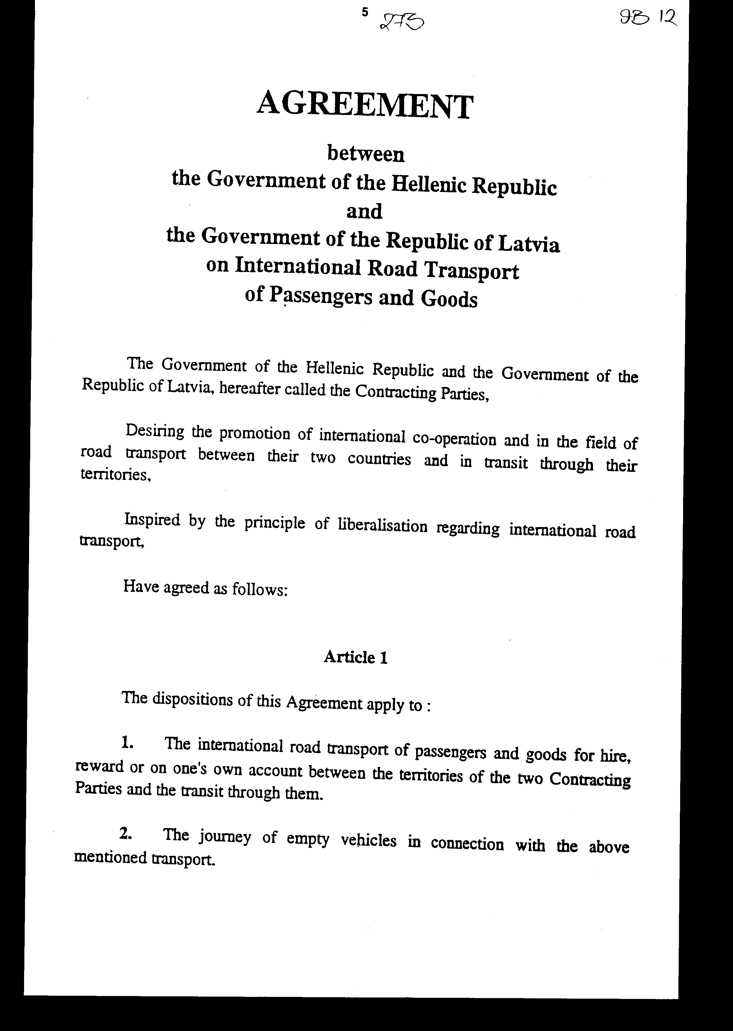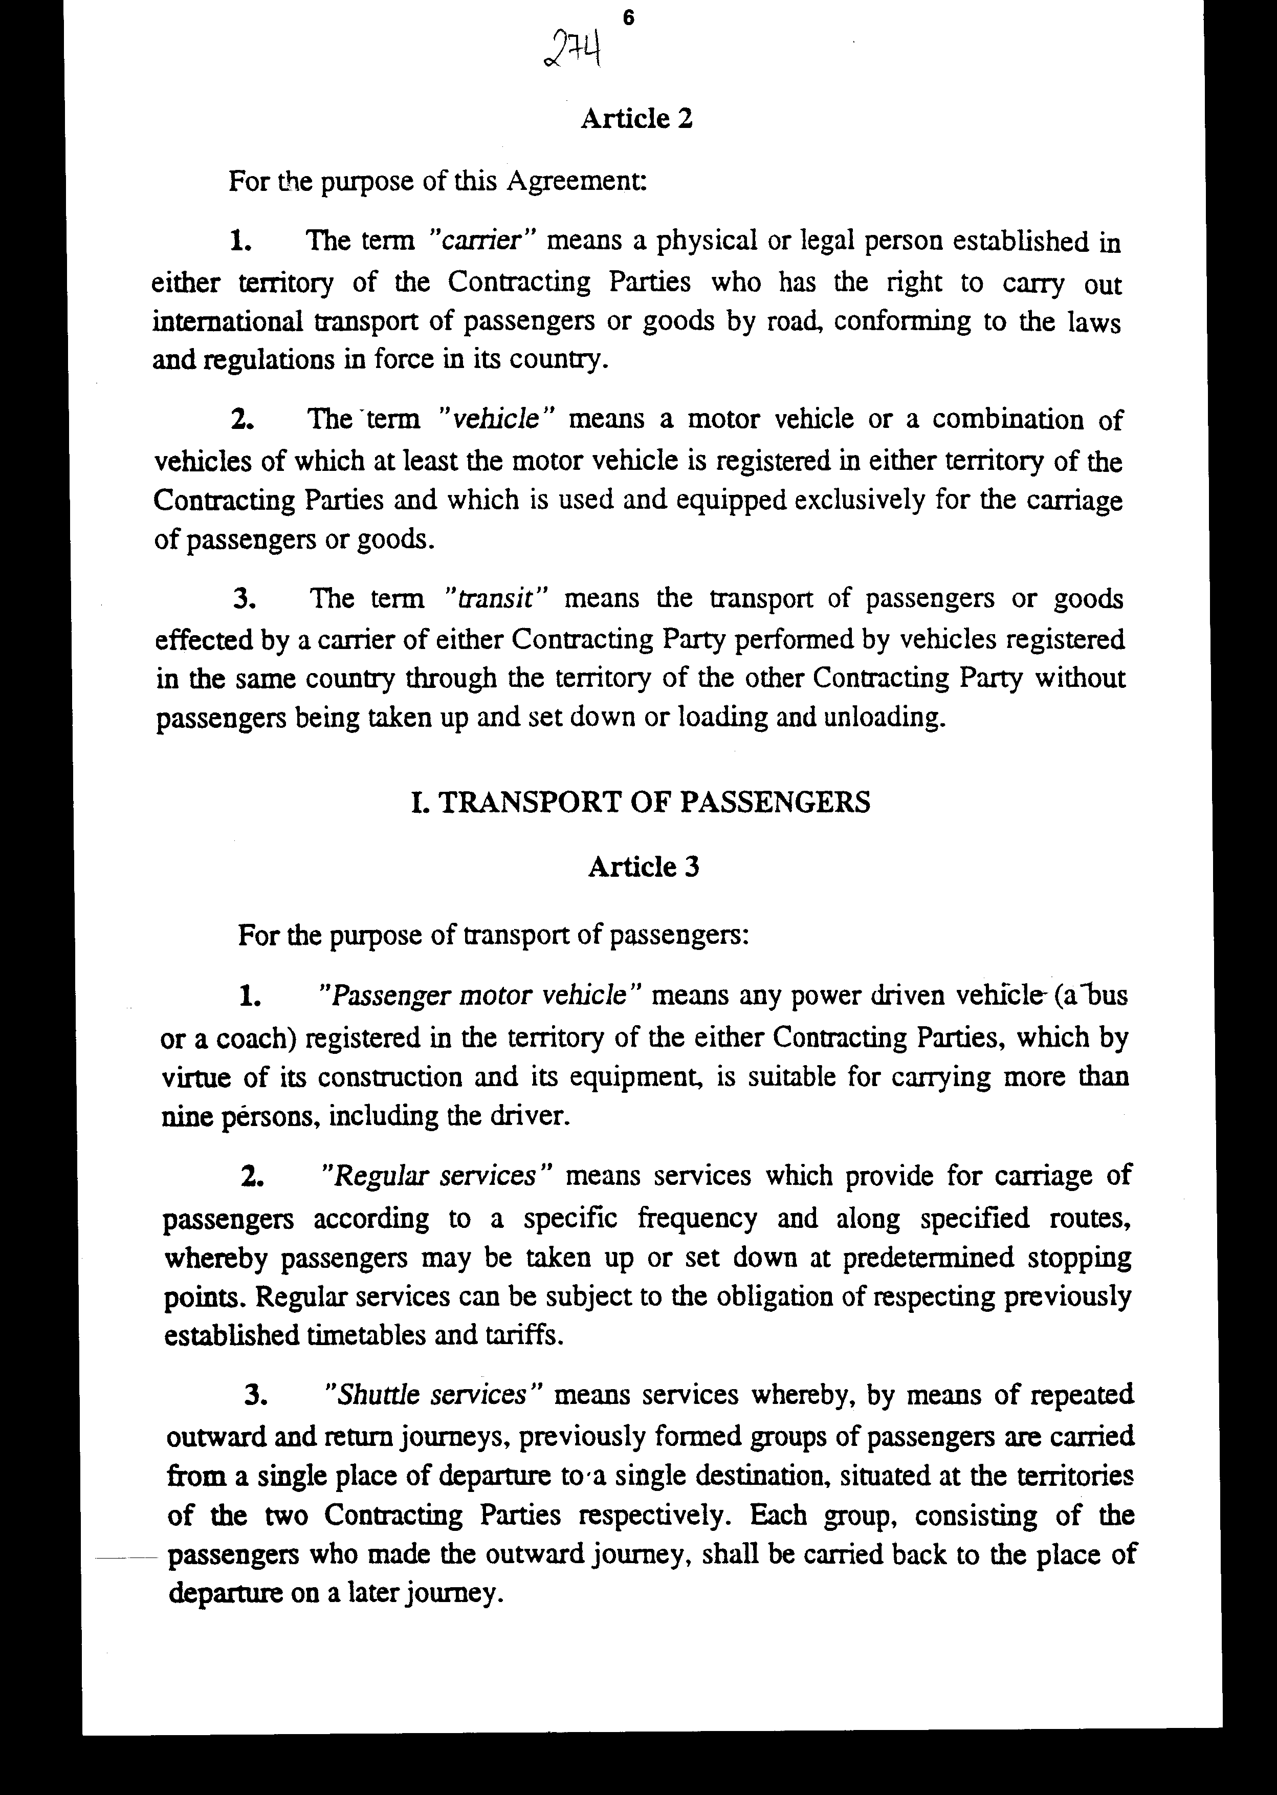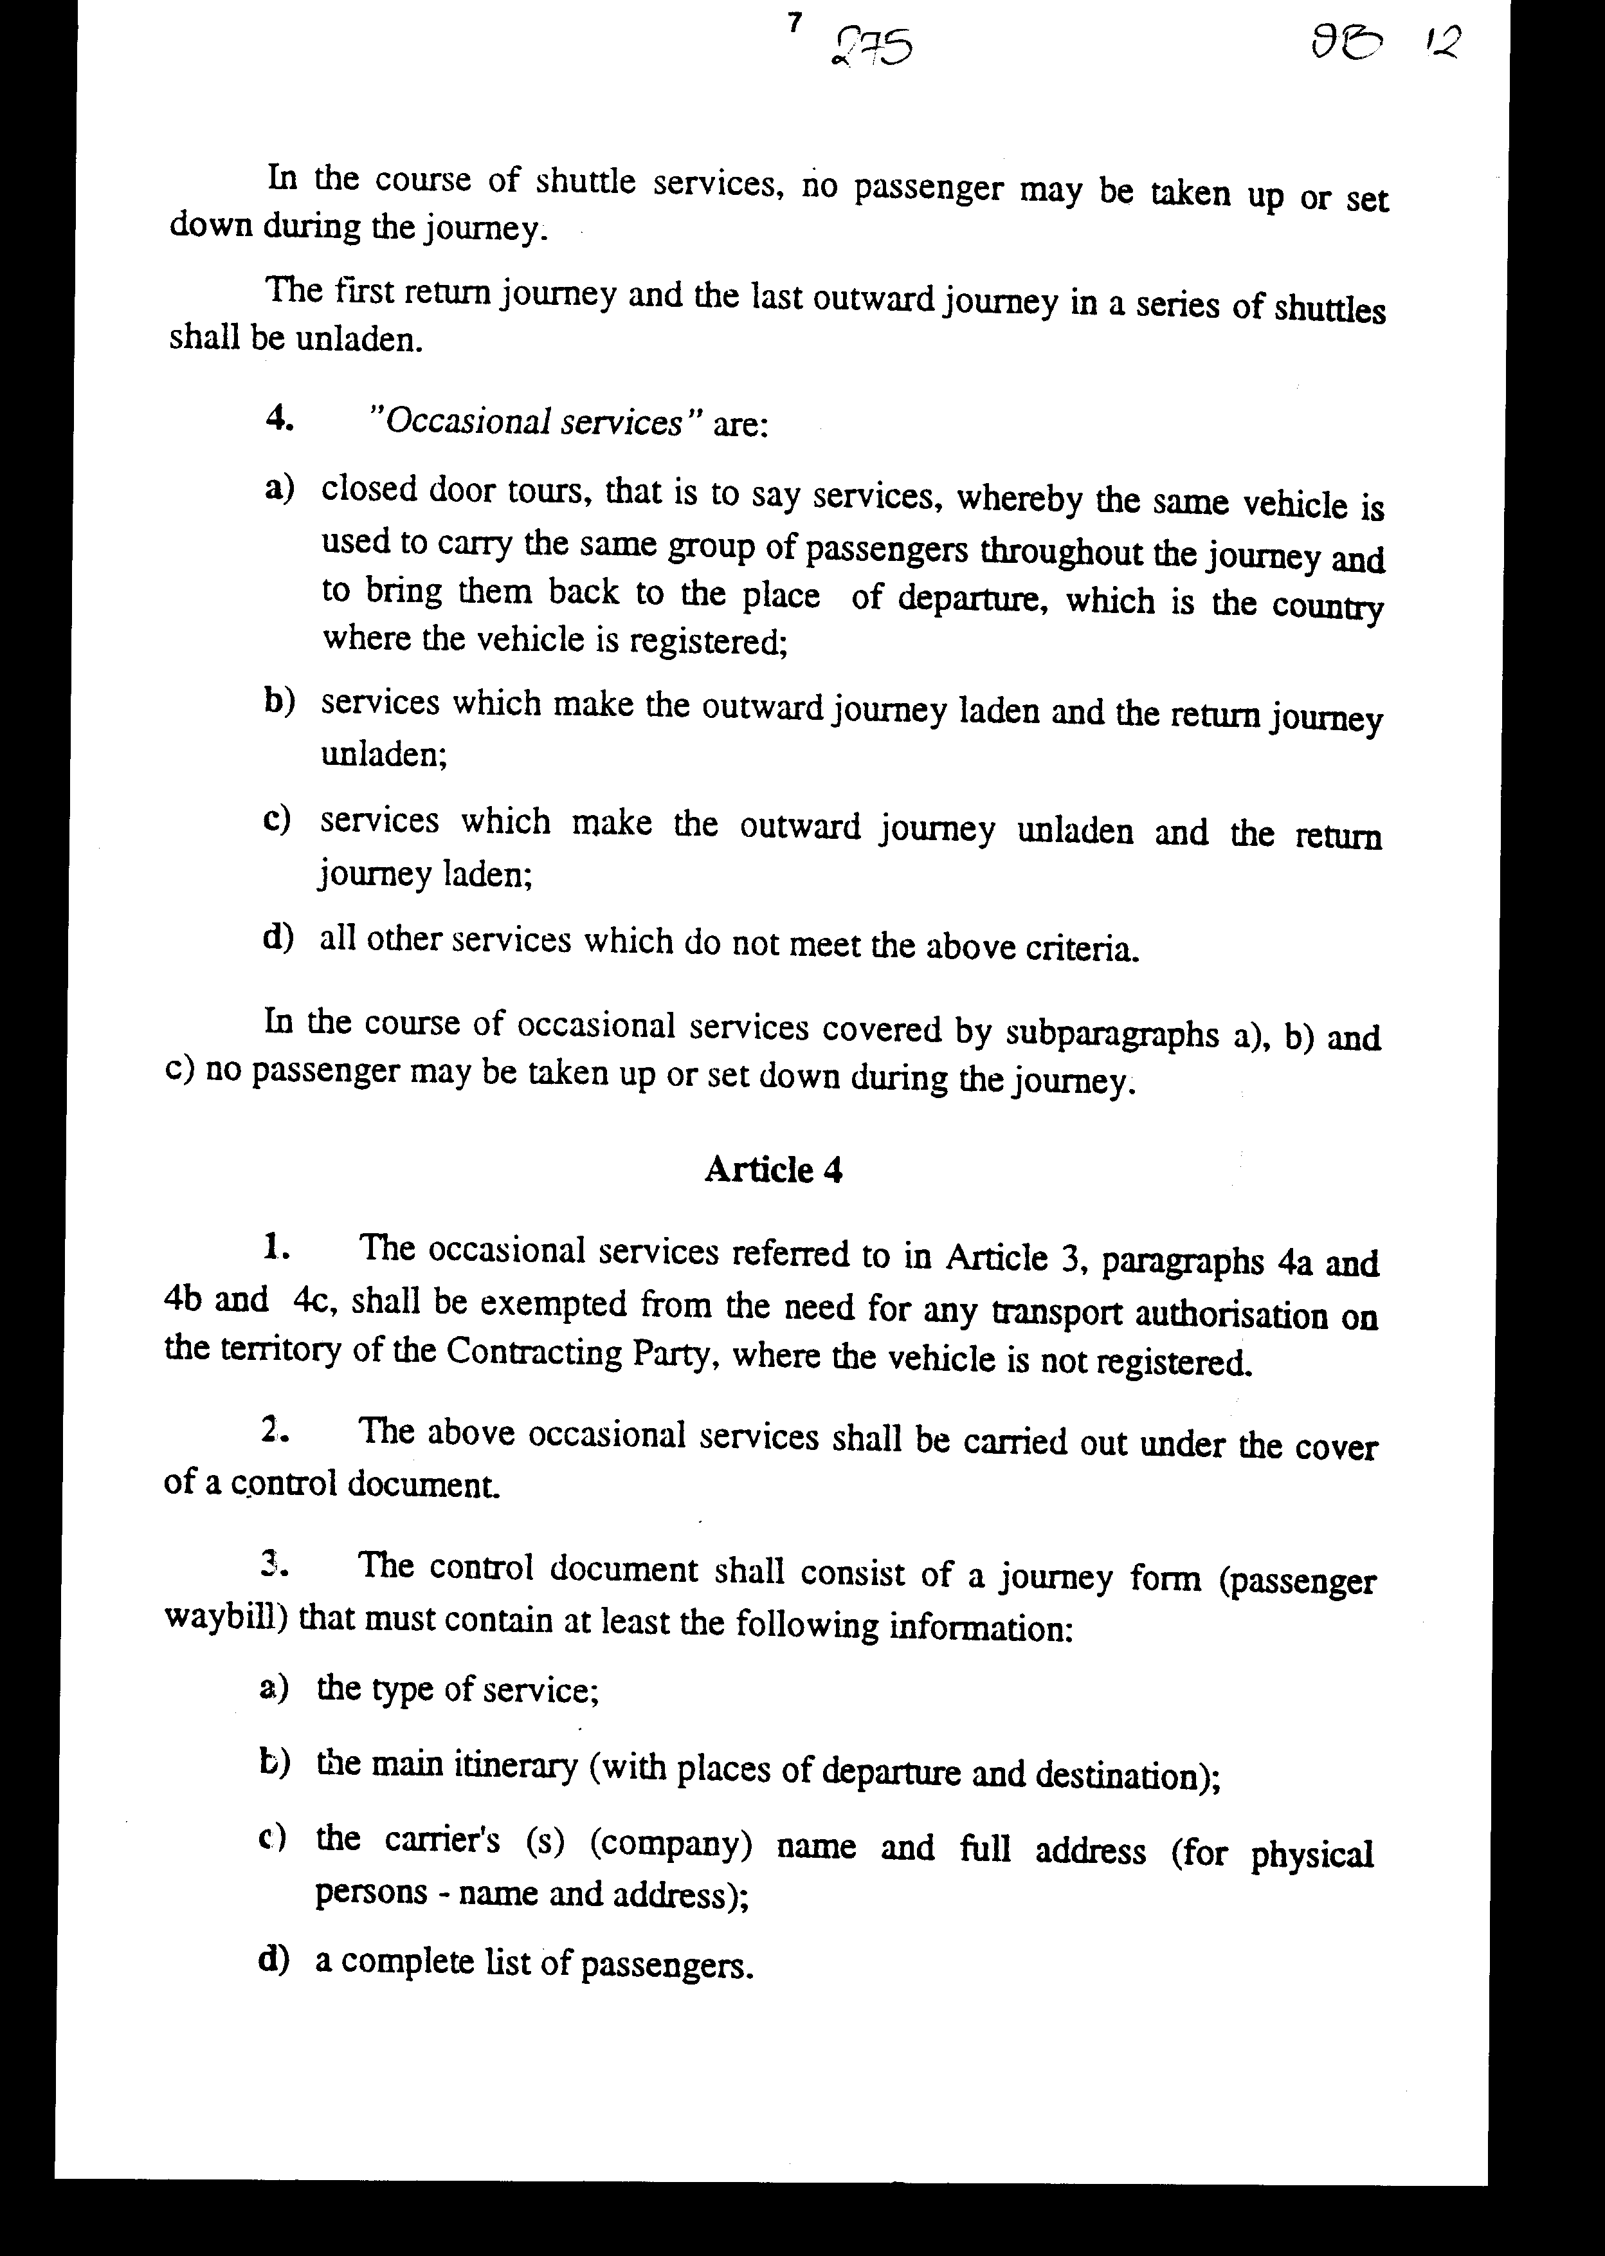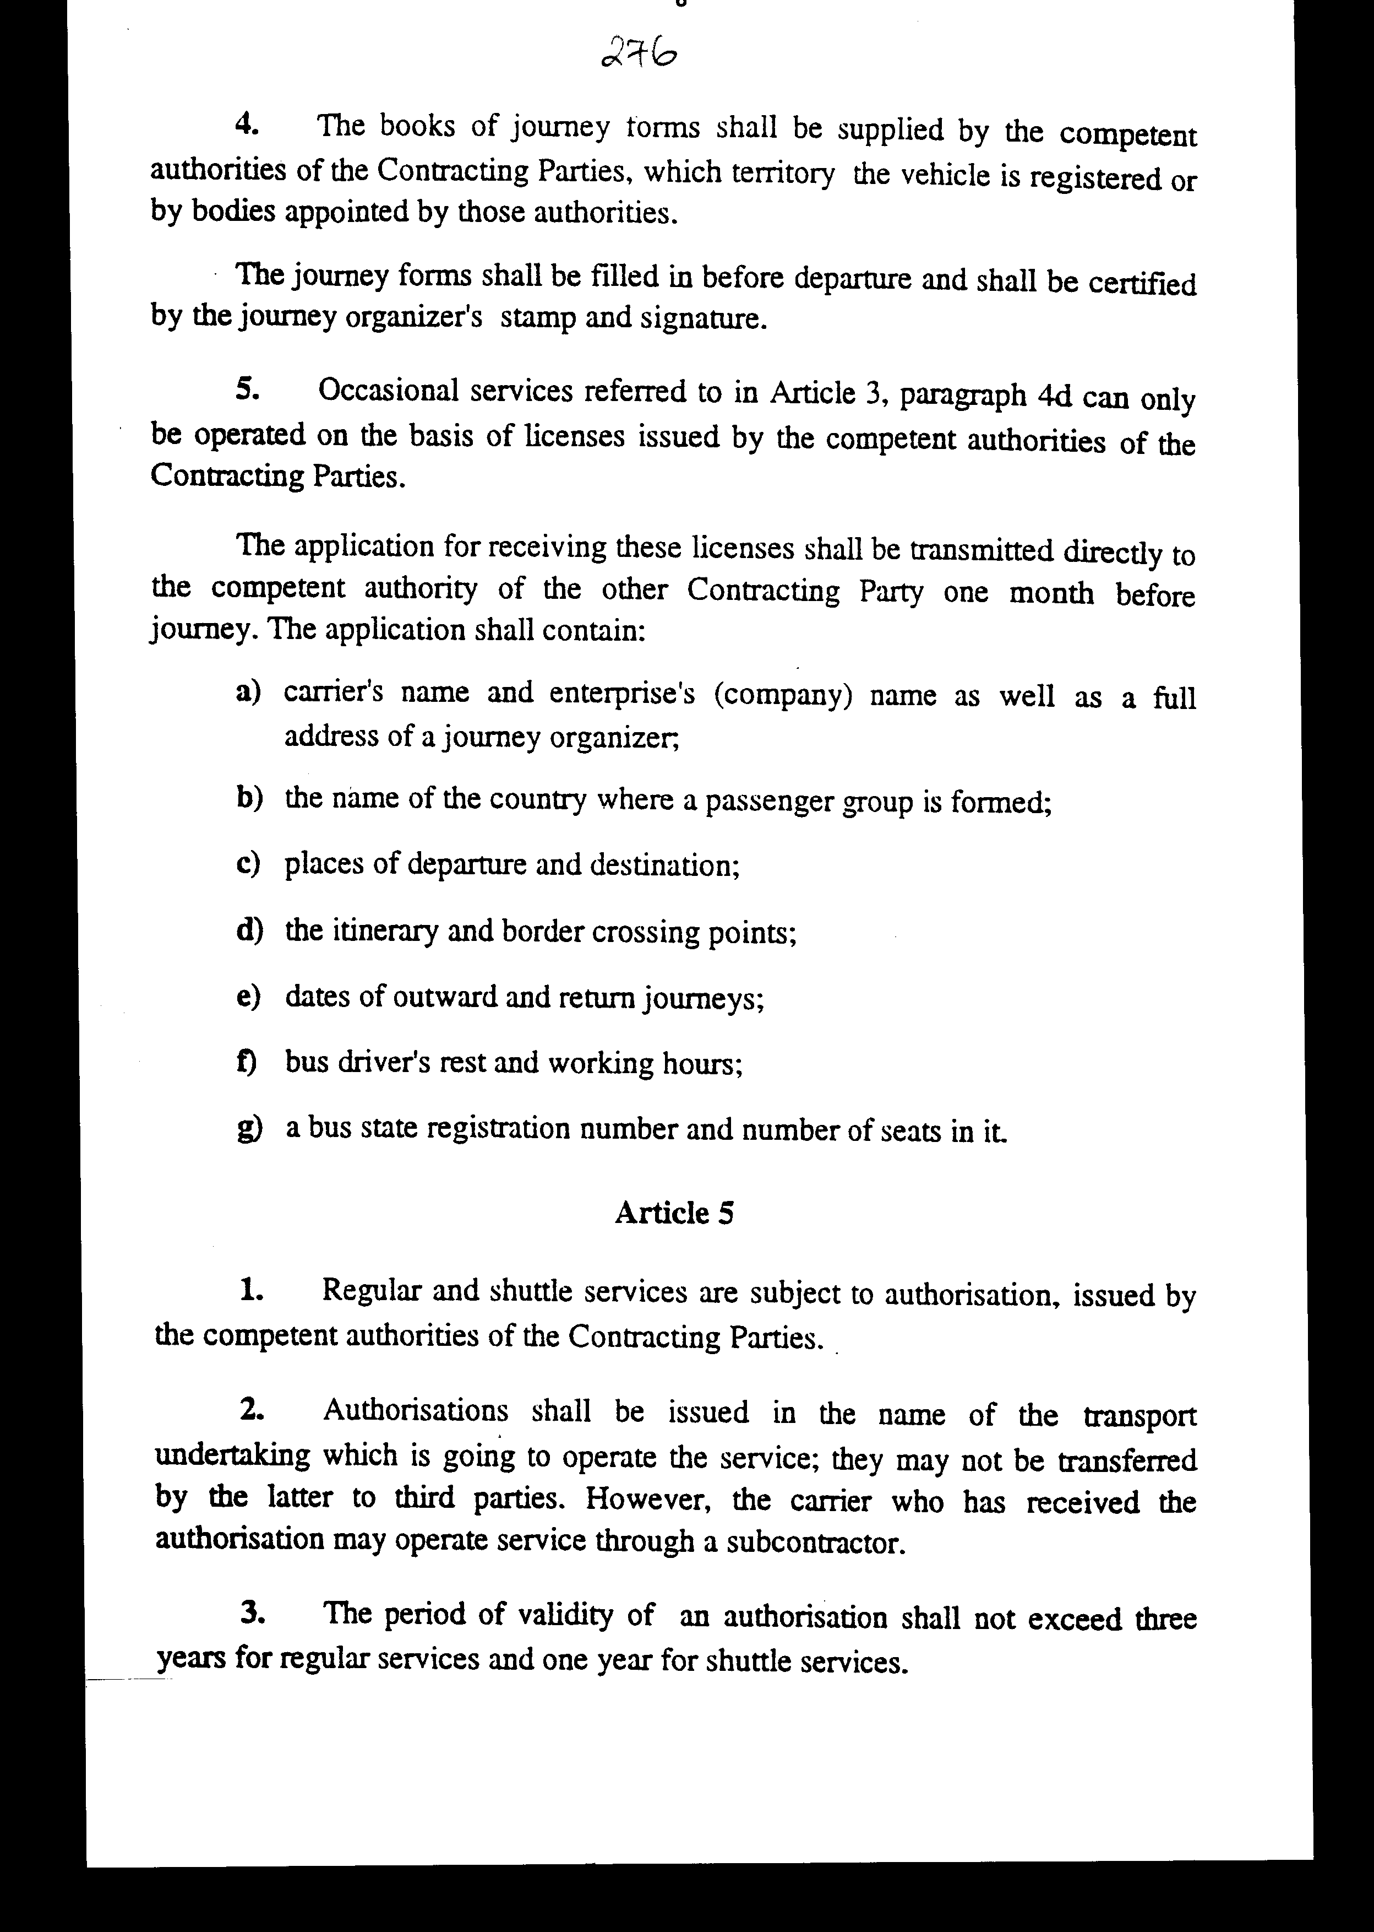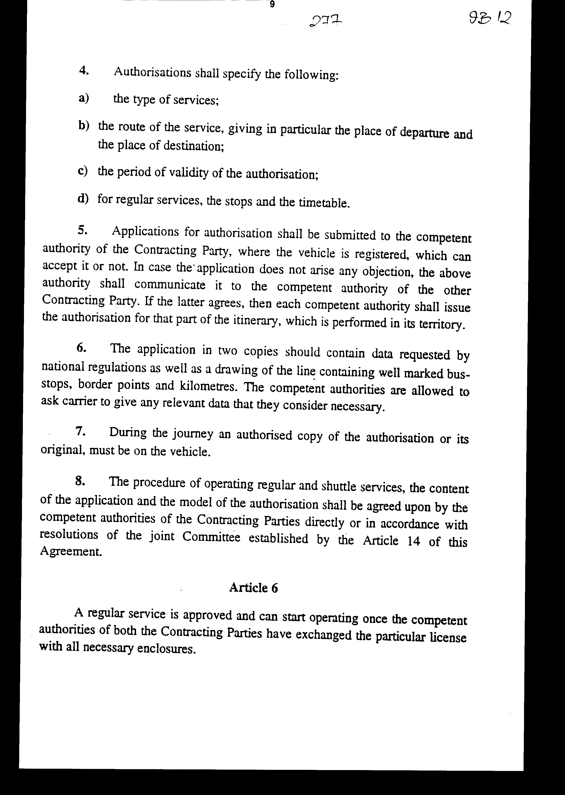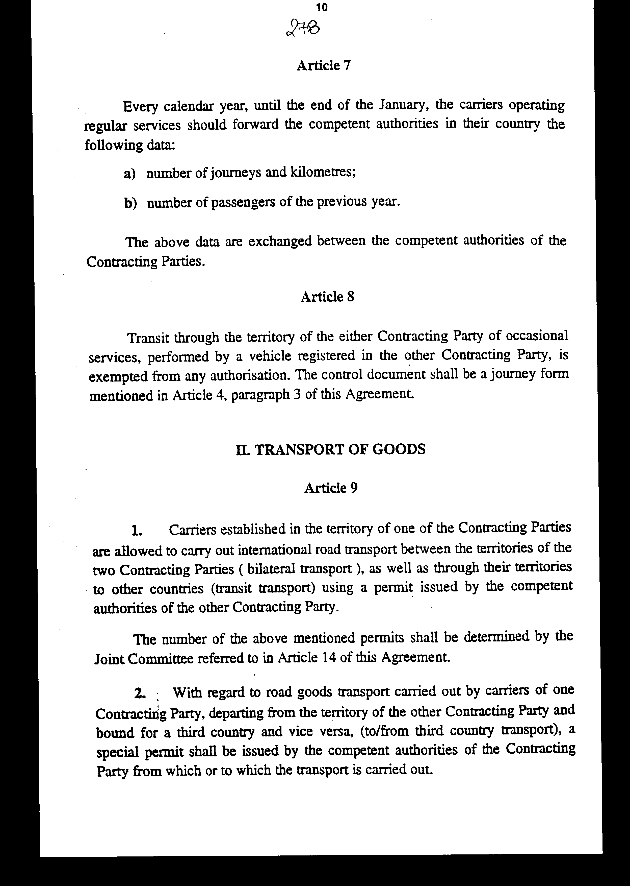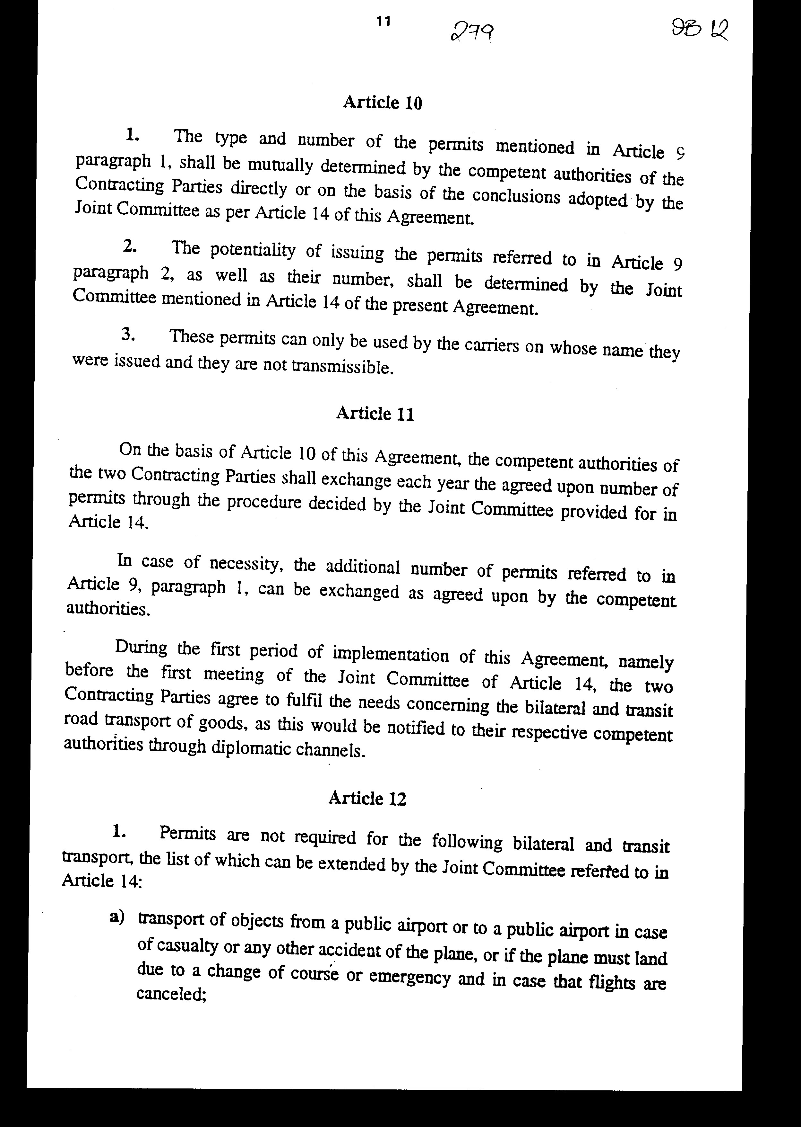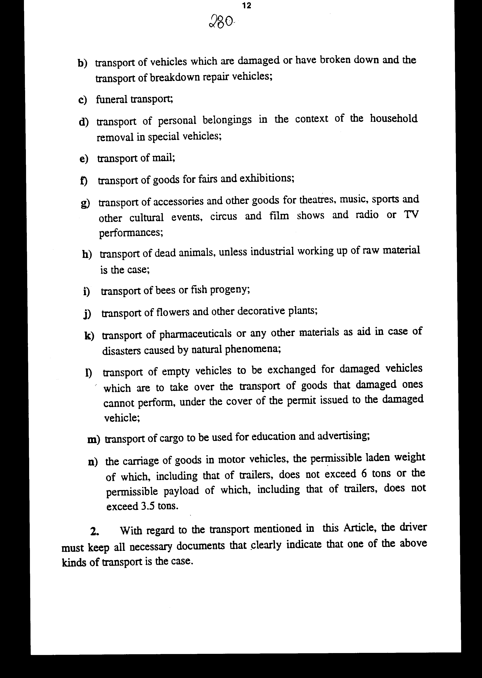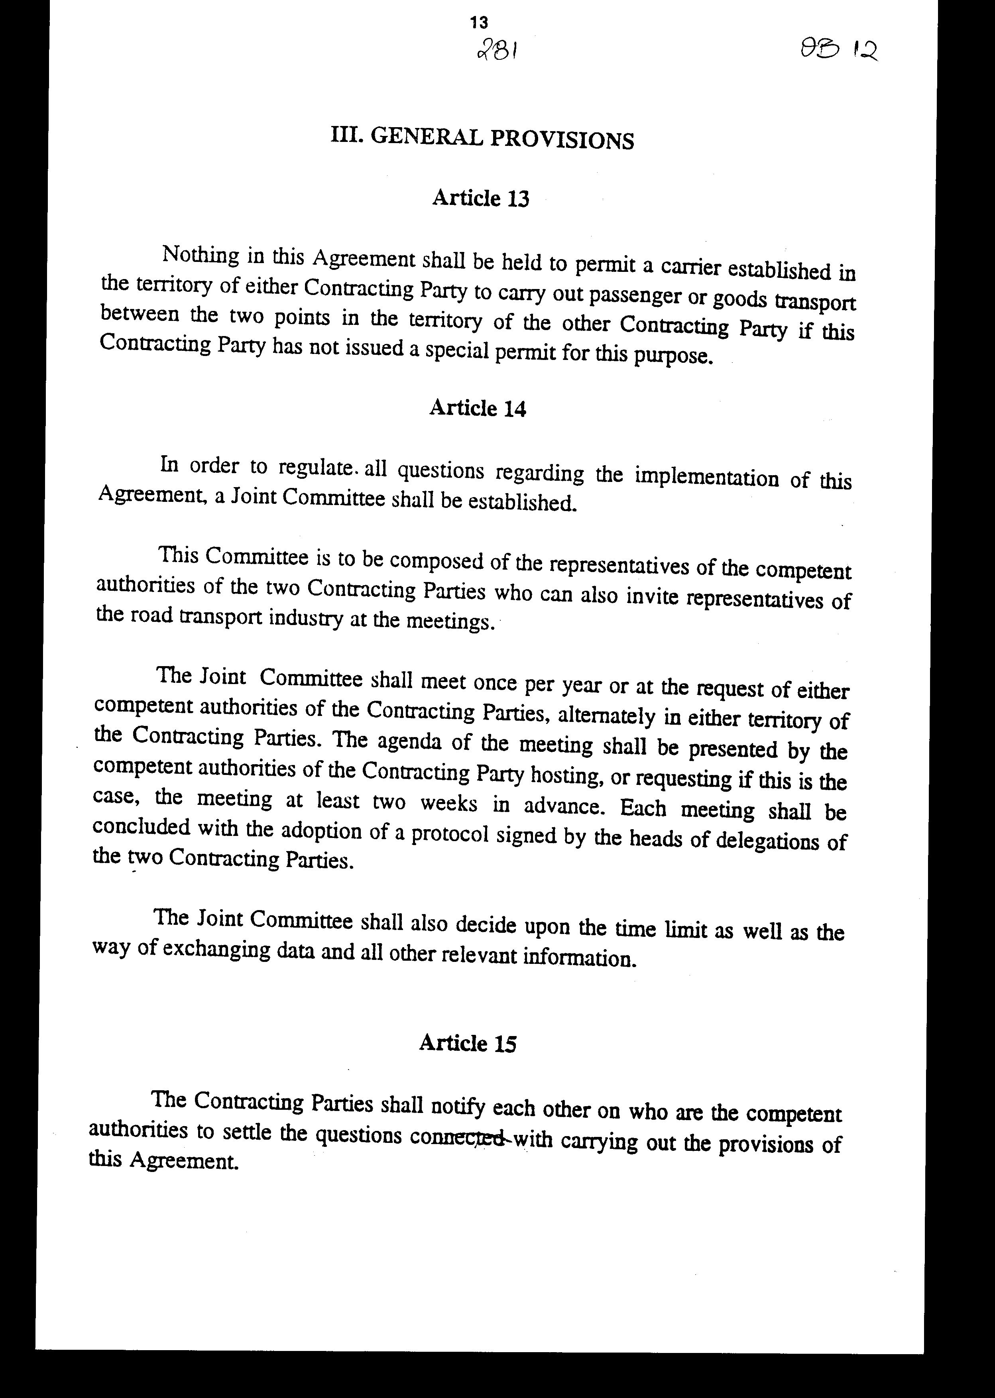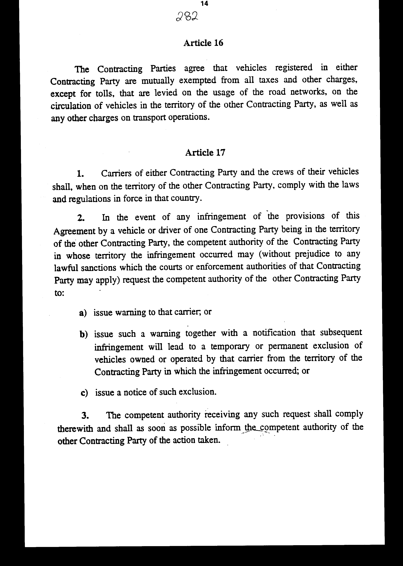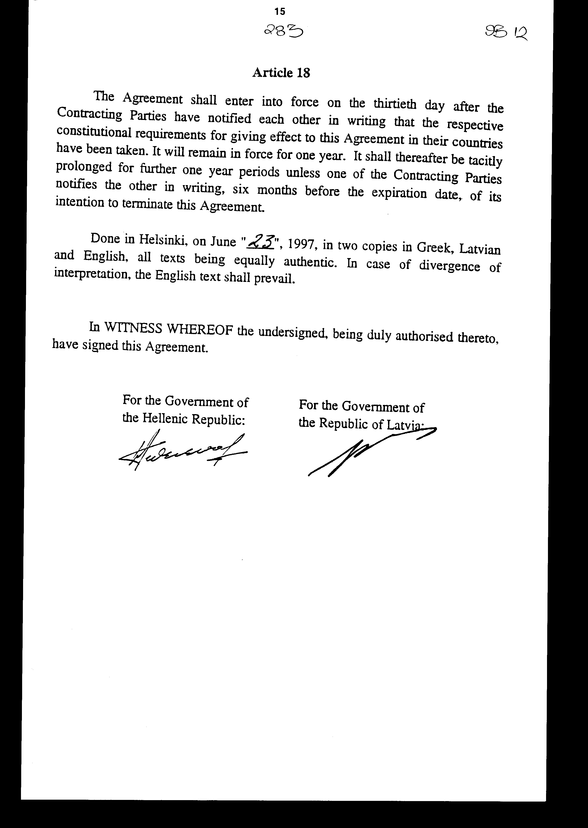

Άρθρο δεύτερο

Τα Πρωτόκολλα - Πρακτικά που καταρτίζονται από τη Μεικτή Επιτροπή του άρθρου 14 της παρούσας Συμφωνίας, εγκρίνονται με Κοινή Πράξη των αρμόδιων κατά περίπτωση Υπουργών.

Άρθρο τρίτο
Η ισχύς του παρόντος νόμου αρχίζει από τη δημοσίευσή του στην Εφημερίδα της Κυβερνήσεως και της Συμφωνίας που κυρώνεται από τη πλήρωση των προϋποθέσεων του άρθρου 18 αυτής.

Αθήνα, 1998

Ο ΠΡΟΕΔΡΟΣ ΤΗΣ ΒΟΥΛΗΣ

ΑΠΟΣΤΟΛΟΣ ΧΡ. ΚΑΚΛΑΜΑΝΗΣ

Ο ΓΕΝΙΚΟΣ ΓΡΑΜΜΑΤΕΑΣ ΤΗΣ ΒΟΥΛΗΣ Η ΠΡΟΪΣΤΑΜΕΝΗ ΤΗΣ
ΔΙΕΥΘΥΝΣΗΣ ΝΟΜΟΘΕΤΙΚΟΥ ΕΡΓΟΥ

ΠΑΝΑΓΙΩΤΗΣ Θ. ΤΖΩΡΤΖΟΠΟΥΛΟΣ ΑΜΑΛΙΑ ΡΟΥΠΑ

